COMO ENVIAR RELATÓRIO FINAL

No site da plataforma Brasil – Aba Pesquisador
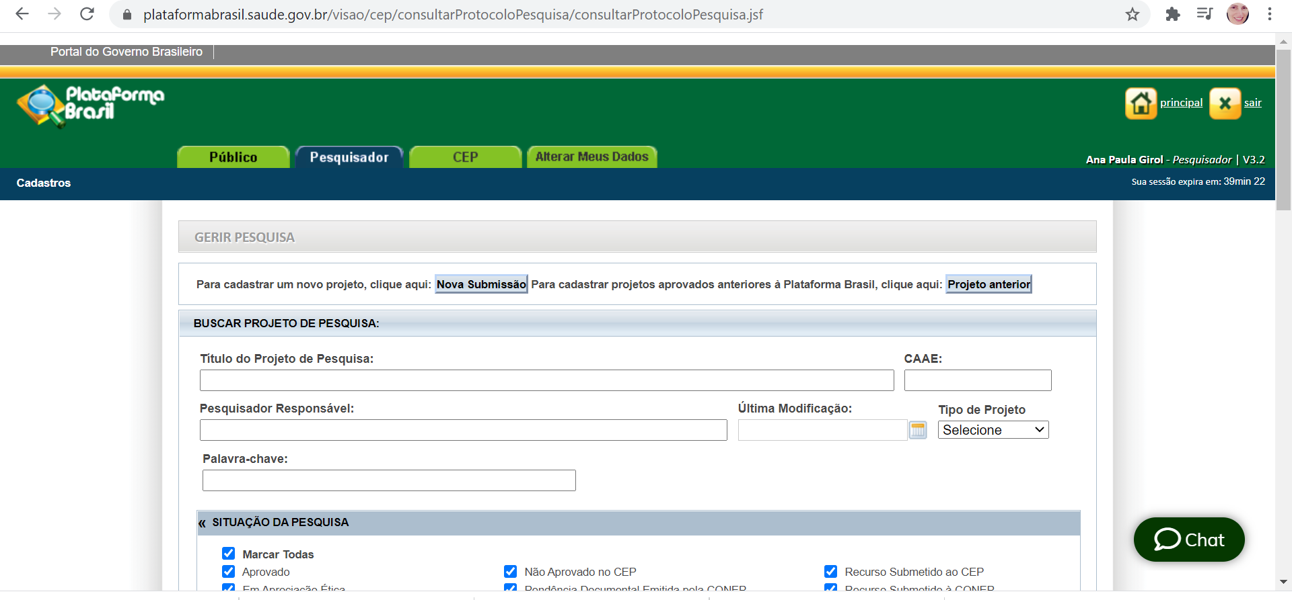

Na Lista de Projetos de Pesquisa - Busque o projeto já finalizado e para o qual deverá ser envio o Relatório Final, clique na Lupa
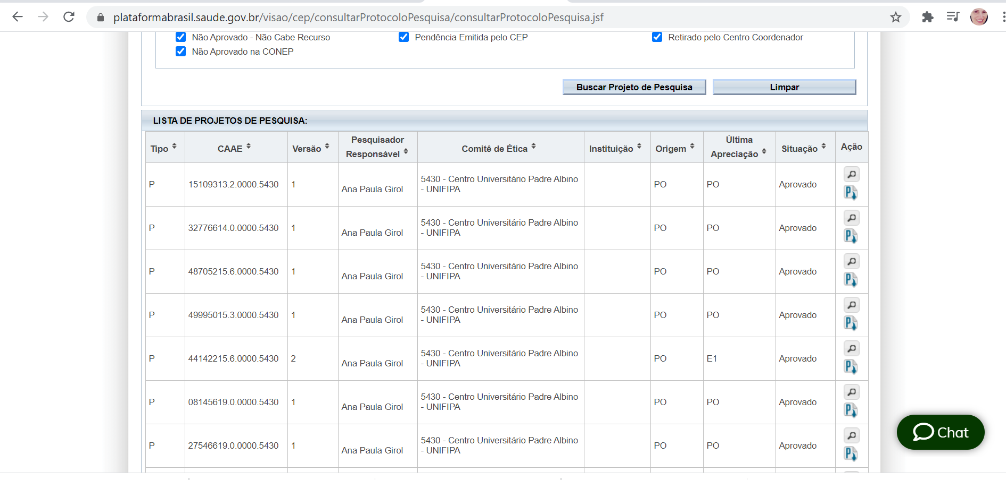

Na Lista de apreciação do Projeto – Clique no ícone notificação (seta)

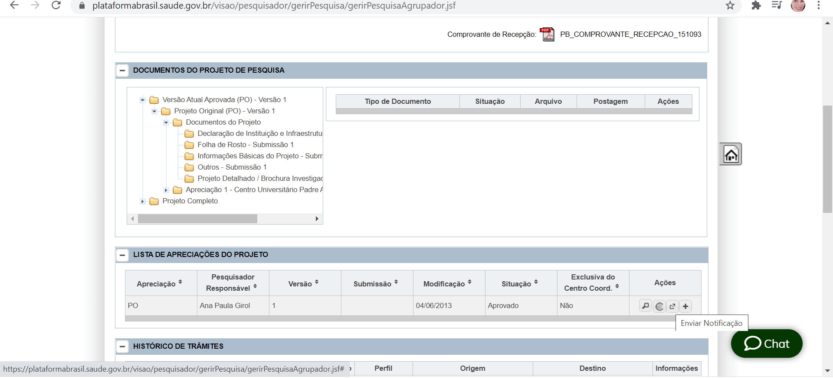

Em Tipo de Notificação – Selecionar Relatório Final
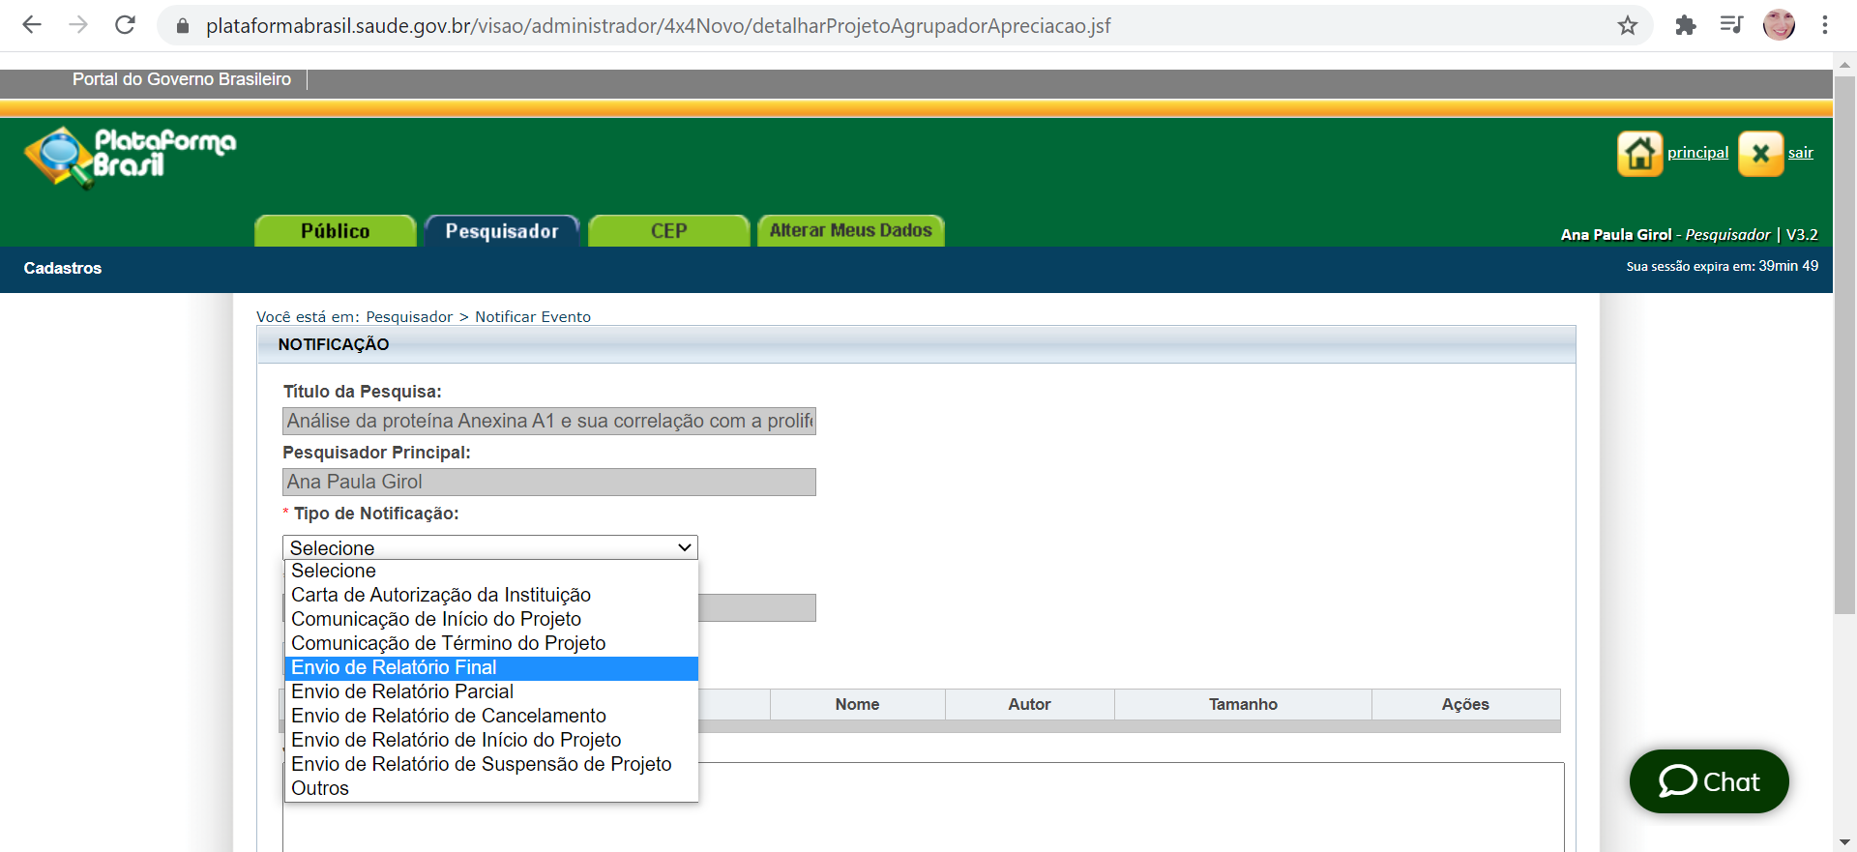

Anexar o arquivo de Relatório Final, conforme modelo disponível no site CEP/UNIFIPA.
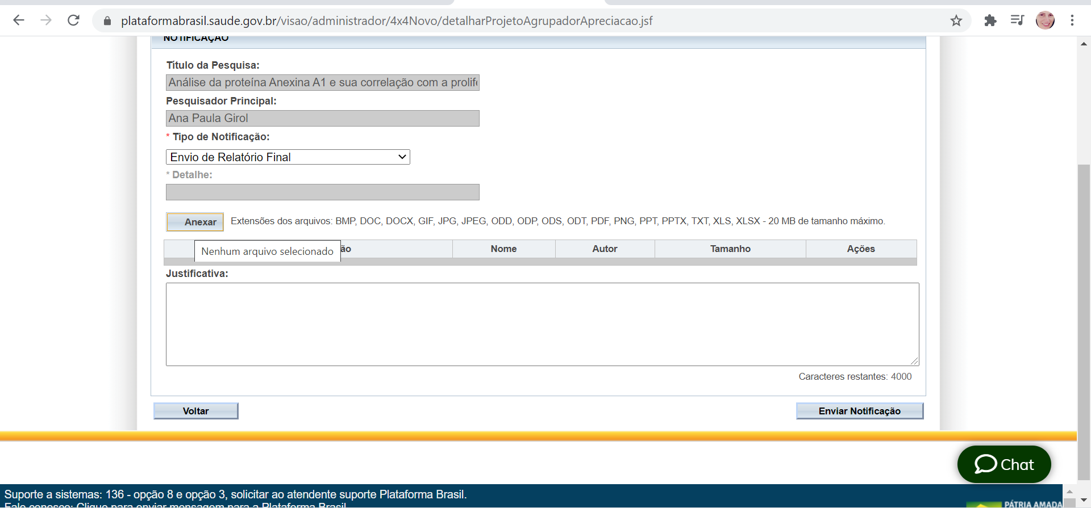
Obs: o nome do arquivo não deve conter caracteres especiais nem espaços em branco, para ligar as palavras é preciso usar underline. Ex: relatorio_final
Em justificativa: Envio do relatório final de acordo com recomendações CEP/UNIFIPA.
Clique em enviar notificação.

